LAPORAN PPM LUAR NEGERI

TAHUN ANGGARAN 2019

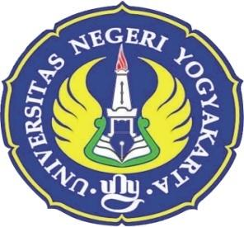

Pelatihan Penguatan Resiliensi BMI (Buruh Migran Indonesia ) Hong kong
Dalam Pengembangan Usaha Kreatif dan Inovatif

Oleh:
Dr. Suyanta (NIP.19660508 199203 1 002)
Prof. Dr. Nahiyah Jaidi Faraz, M.Pd. (NIP.19520108 197803 2 001)
Prof. Dr. Siti Irene Astuti Dwiningrum (NIP. 19610908 19892 001)
Dr. Mami Hajaroh, M.Pd (NIP. 196803081992032001)
Dr. Kokom Komariah, M.Pd (NIP.19600808 198403 2 002)

Dr. Marwanti, M.Pd.( 195703131983 2 001)

LEMBAGA PENELITIAN DAN PENGABDIAN KEPADA MASYARAKAT
UNIVERSITAS NEGERI YOGYAKARTA
Kerjasama dengan
KONJEN RI HONGKONG

BAB I
PENDAHULUAN

- Latar Belakang Masalah
Masalah tenaga kerja di Indonesia sangat kompleks. Jumlah tenaga kerja di Indonesia terus bertambah secara signifikan. Solusi terhadap masalah tenaga kerja seharusnya bersifat komprehensif sehingga hasilnya lebih optimal. Bagi pencari pekerjaan, salah solusi yang paling praktis adalah melamar menjadi TKI di beberapa negara, di antaranya Malaysia, Arab Saudi, Hong Kong, Taiwan, dan Singapura. Fenomena buruh migran dan persoalanya telah menjadi perhatian banyak kalangan, terutama kalangan pendidikan dan lembaga penelitian. Penelitian tentang permasalahan buruh migran telah banyak dilakukan. Misalnya, penelitian FARSIGHT, dalam press release-nya yang disampaikan pada tanggal 24 Februari 2016 menemukan bahwa 97% dari pekerja rumah tangga migran bermigrasi karena alasan ekonomi. Selain itu, juga karena ada tekanan sosial yang menyebabkan mereka pergi dan meninggalkan keluarga mereka.
Jumlah BMI di Hong Kong pada tahun 2012 sebanyak 198 orang, tahun 2013 sebanyak 192 orang, tahun 2014 sejumlah 181 orang dan tahun 2015 sejumlah 153 orang serta tahun 2016 sekitar 152.000 orang. Mereka ini menjadi jendela Indonesia dalam menghadapi dunia. Mereka menjadi cerminan bangsa di mata dunia (Hong Kong), padahal mereka berasal dari kalangan penduduk Indonesia yang kurang terdidik dan kurang terampil sekaligus juga kurang memahami nilai-nilai bangsa Indonesia. Oleh karena itu menjadi tugas dan kewajiban sesama warga bangsa untuk mendidik dan melatih mereka agar memiliki keterampilan dan kepribadian sebagai warga negara Indonesia hingga sanggup menjadi cerminan bangsa yang bermartabat.
Buruh Migran Indonesia (BMI) sebaiknya memiliki soft-skill agar dapat memperbaiki hidupnya. Banyak studi yang membuktikan bahwa soft skill merupakan modal kerja yang penting dimiliki dalam menghadapi persaingan dunia kerja yang sangat kompetitif. Di samping itu, tenaga kerja akan memiliki kemandirian jika memiliki jiwa kewirausahaan yang kuat. Bagi tenaga kerja, spirit berusaha harus menjadi nilai hidup yang penting agar dalam proses kehidupanya tidak tergantung dengan orang lain. Demikian halnya, kemampuan berkreasi menjadi dukungan penting bagi tenaga kerja dalam membuat hal-hal dan gagasan baru dalam mengembangkan usaha yang dapat digunakan dalam mengembangkan lapangan kerja secara mandiri, ketika mereka sudah tidak ingin bekerja di luar negeri dan ingin kembali bekerja di Indonesia.
Modal pengetahuan tentang usaha yang ada dalam diri tenaga kerja harus dioptimalkan agar mereka memiliki keberanian untuk mengubah nasib lebih baik. Menjadi “pengusaha” akan memberikan modal bagi tenaga kerja untuk bisa kembali ke Indonesia daripada harus bertahan di Hong Kong. Untuk memiliki kekuatan dalam mengubah mindset dibutuhkan keberanian diri yakni dengan menguatkan resiliensi pada tenaga kerja. Dengan resiliensi, mereka mempunyai kekuatan dan keinginan untuk menjadi warga Indonesia yang mampu mengatasi masalah dan optimis dalam hidup. Banyak hasil penelitian yang membuktikan bahwa resiliensi sangat dibutuhkan untuk tetap bertahan dan berkembang dalam menghadapi tantangan dan perubahan sosial yang cepat. Namun demikian, hasil penelitian membuktikan bahwa resiliensi yang dipengaruhi oleh faktor internal dan eksternal cenderung belum kuat. Oleh karena itu, pelatihan penguatan resiliensi bagi para tenaga kerja di Hong Kong menjadi penting agar mereka mempunyai keyakinan dan kemampuan untuk mengembangkan business-plan yang kreatif dan inovatif. Sebagai data awal, jumlah usaha di Indonesia yang sudah berkembang disajikan pada Tabel 1.

Tabel 1. Jumlah Usaha di Indonesia
 | Jumlah Usah(Unit)
Usaha Kecil mikro | 50.700.000
Usaha Kecil | 520.000
Usaha Menengah | 39.660
Usaha Besar | 4.370

Tabel 1 membuktikan bahwa banyak peluang yang dapat dilakukan oleh angkatan kerja Indonesia untuk dapat mengembangkan UKM, demikian halnya bagi para BMI setelah mereka pulang dari Hong Kong.
Di samping itu, dengan adanya pelatihan keterampilan kewirausahaan akan mengembangkan pengetahuan dan melatih keterampilan kecakapan hidup berbasis seni, teknologi, dan ekonomi. Kegiatan ini diawali dengan melatih kemampuan ekspresi kreatif untuk menuangkan ide dan gagasan agar menyenangkan orang lain, dan dirasionalisasikan secara teknologis sehingga keterampilan tersebut bermuara apresiasi teknologi terbarukan, hasil ergonomis dan aplikatif dalam memanfaatkan lingkungan sekitar dengan memperhatikan dampaknya terhadap ekosistem, manajemen, dan ekonomis.
Prinsip pelatihan kewirausahan adalah usaha untuk memperoleh kompetensi cekat, cepat, dan tepat dalam menghadapi permasalahan belajar. Dalam hal ini, materi yang dirancang sebagai proses komunikasi belajar untuk mengubah perilaku peserta didik menjadi cekat, cepat, dan tepat melalui kegiatan praktik yang menjadi moal awal untuk mengembangkan usaha yang kreatif dan inovatif, terkait dengan aktivitas kerajinan dan teknologi rekayasa, teknologi budidaya, dan teknologi pengolahan. Perilaku terampil ini dibutuhkan dalam keterampilan hidup manusia di masyarakat Orientasi pelatihan kewirausahaan ini adalah memfasilitasi pengalaman emosi, intelektual, fisik, persepsi, sosial, estetik, artistik, dan kreativitas kepada peserta didik dengan melakukan aktivitas apresiasi dan kreasi terhadap berbagai produk kerajinan dan teknologi. Kegiatan ini dimulai dari mengidentifikasi potensi di sekitar peserta didik, diubah menjadi produk yang bermanfaat bagi kehidupan manusia, yang mencakup antara lain jenis, bentuk, fungsi, manfaat, tema, struktur, sifat, komposisi, bahan baku, bahan pembantu, peralatan, teknik kelebihan dan keterbatasannya. Selain itu, peserta didik juga melakukan aktivitas memproduksi berbagai produk benda kerajinan maupun produk teknologi yang sistematis dengan berbagai cara misalnya: meniru, memodifikasi, mengubah fungsi produk yang ada menuju produk baru yang lebih bermanfaat.

- Identifikasi dan Perumusan Masalah
- Identifikasi masalah:
- Sebagian besar tenaga kerja belum menjadi pribadi yang resilien;
- Sebagian besar tenaga kerja di Hong Kong belum memiliki jiwa entrepreneur;
- Sebagian besar tenaga kerja belum mampu membuat business-plan yang kreatif dan inovatif;
- Rumusan masalah: ”Bagaimana menguatkan resiliensi Buruh Migran Indonesia di Hong Kong dalam pengembangan usaha yang kreatif dan inovatif?”

- Tujuan Kegiatan
Secara umum pengabdian ini bertujuan untuk memberikan wawasan, pengalaman dan pendampingan kepada tenaga kerja di Hong Kong agar dapat mengembangkan resiliensinya sebagai warga Indonesia sehingga mampu mengembangkan kreativitas dalam membuat sebuah “business-plan”.

- Manfaat Kegiatan
- Bagi Dosen
Kegiatan pengabdian pada masyarakat ini dapat meningkatkan wawasan, dan keterampilan di kalangan dosen dalam melatih dan melakukan pendampingan kepada kelompok sasaran mengenai kreativitas dalam mengembangan” business-plan”.
Kegiatan pengabdian pada masyarakat ini diharapkan dapat menambah wawasan dan meningkatkan kepekaan, serta keterampilan siswa, khususnya dalam mengatasi persoalan-persoalan ketenaga kerjaan bangsa Indonesia dengan mengembangkan pribadi yang resilien dan kreatif.
- Bagi Tenaga Kerja
Kegiatan PPM ini diharapkan dapat mengembangkantenaga kerja menjadi pribadi yang resiliens yang mampu membuat “business-plan” yang kreatif dan inovatif.

BAB II
LANDASAN TEORI

- Konsep dan Pengembangan Kewirasausahaan
Kewirausahaan (entrepreneurship) atau wirausaha adalah proses mengidentifikasi, mengembangkan, dan membawa visi ke dalam kehidupan. Visi tersebut berupa ide inovatif, peluang, cara yang lebih baik dalam menjalankan sesuatu. Pengembangan kewirausahaan sangat penting dilakukan pada masyarakat yang memiliki jumlah penduduk yang sangat besar. Hal ini didukung oleh data nasional bahwa dalam mengalami krisis 1998, Indonesia dapat menjaga eksistensinya karena peran UMKM adalah Usaha Mikro, Kecil, dan Menengah. UMKM diatur berdasarkan UU Nomor 20 Tahun 2008 yang dikelola dengan sederhana, tetapi mampu berperan dalam menghadapi krisis ekonomi. Di samping itu, ekonomi UMKM menjadi tumpuan dan menjadi pilihan penting bagi para sarjana untuk hidup lebih sejahtera, mandiri, dan menolong banyak orang mengatasi pengangguran.
Pengertian usaha kecil adalah usaha produktif milik orang perorangan dan/ atau badan usaha perorangan yang memenuhi kriteria usaha mikro sebagaimana diatur dalam Undang-Undang ini. Usaha kecil adalah usaha ekonomi produktif yang berdiri sendiri, yang dilakukan oleh orang perorangan atau badan usaha yang bukan merupakan anak perusahaan atau bukan cabang perusahaan yang dimiliki, dikuasai atau menjadi bagian baik langsung maupun tidak langsung dari usaha menengah atau usaha besar yang memenuhi kriteria Usaha. Usaha menengah adalah usaha ekonomi produktif yang berdiri sendiri, yang dilakukan oleh orang perseorangan atau badan usaha yang bukan merupakan anak perusahaan atau cabang perusahaan yang dimiliki, dikuasai, atau menjadi bagian baik langsung maupun tidak langsung dengan usaha kecil atau usaha besar dengan jumlah kekayaan bersih atau hasil penjualan tahunan. Usaha besar adalah usaha ekonomi produktif yang dilakukan oleh badan usaha dengan jumlah kekayaan bersih atau hasil penjualan tahunan lebih besar dari usaha menengah yang meliputi usaha nasional milik negara atau swasta, usaha patungan, dan usaha asing yang melakukan kegiatan ekonomi di Indonesia. Tabel 2 menyajikan kriteria UMKM.

Tabel 2. Kriteria UMKM
No | Uraian | Kriteria
 |  | Aset | Omzet
1 | Usaha mikro | Maks. 50 Juta | Maks. 300 juta
2 | Usaha kecil | >50 juta-500 juta | >300 juta-2,5 miliar
3 | Uxaha menengah | >500 juta-10 miliar | 2,5 miliar-50 miliar

Dalam perspektif perkembangannya, UKM dapat diklasifikasikan menjadi empat kelompok yaitu:
- Livelihood activities, merupakan UKM yang digunakan sebagai kesempatan kerja untuk mencari nafkah, yang lebih umum dikenal sebagai sektor informal. Contohnya adalah pedagang kaki lima;
- Micro enterprise, merupakan UKM yang memiliki sifat pengrajin tetapi belum memiliki sifat kewirausahaan;
- Small dynamic enterprise, merupakan UKM yang telah memiliki jiwa kewirausahaan dan mampu menerima pekerjaan subkontrak dan ekspor;
- Fast moving enterprise, merupakan UKM yang sudah memiliki jiwa kewirausahaan dan akan melakukan transformasi menjadi Usaha Besar (UB)
(http://peuyeumcipatat.blogspot.co.id/2013/05/pengertiankriteria-dan-klasifikasi-umkm.html).

Untuk memberikan gambaran yang empirik tentang eksitensi UMKM dapat dikaji dari karakteristik berikut ini:
Positif | Negatif
Tahan banting, fleksibel, mandiri, efisien, self financing | Informal, skala ekonomi lemah, tidak ada standar, tidak memiliki prinsip manajemen yang jelas, tidak disiapkan menjadi usaha besar

- Kreativitas dalam Usaha
Kreativitas atau creativity adalah sebuah istilah yang dicetuskan oleh Alfred North Whitehead untuk menunjukan suatu daya di alam semesta yang memungkinkan hadirnya entitas aktual yang baru berdasarkan entitas aktual-entitas aktual yang lain (Sudarminta, 1991). Kreativitas adalah prinsip kebaruan, novelty (Whitehead, 2009). Dalam proses menjadi, kreativitas mutlak ada. Jika tidak ada kreativitas, maka tidak ada proses (Kleden, 2002). Kreativitas bukanlah entitas aktual. Kreativitas adalah daya yang niscaya ada dalam proses karena adanya etintas aktual yang baru. Oleh karena itu, kreativitas dalam filsafat proses tidak memiliki karakter yang terlepas dari entitas aktual yang memberikan wujud pada daya ciptanya (Sudarminta, 1991).
Kreativitas sangat dibutuhkan dalam merancang usaha. Dengan adanya kreativitas diharapkan menghadirkan sesuatu benda atau hal yang sebelumnya sama sekali belum ada untuk dipergunakan. Ide yang kreatif dikaitkan dengan ide yang baru paling tidak untuk orang yang bersangkutan. Ide kreatif ini dapat melibatkan sebuah usaha penggabungan dua hal atau lebih ide-ide secara langsung (Adair, 1996). Seorang calon pengusaha harus memiliki kreativitas, sehingga rancangan usahanya akan lebih dinamis. Dengan kreaativitas akan bergerak menjadi inovator. Kreativitas dan inovasi saling melengkapi untuk mencapai tujuan yang optimal.
Inovasi dibutuhkan dalam membuat business-plan. Dengan adanya inovasi akan terjadi proses menemukan atau mengimplementasikan sesuatu yang baru ke dalam situasi yang baru. Konsep kebaruan ini berbeda bagi kebanyakan orang karena sifatnya relatif. Yang dianggap baru oleh seseorang atau pada suatu konteks dapat menjadi sesuatu yang merupakan lama bagi orang lain dalam konteks lain). Inovasi adalah memikirkan dan melakukan sesuatu yang baru yang menambah atau menciptakan nilai-nilai manfaat (sosial/ekonomik) (Raka, 2001). Untuk menghasilkan perilaku inovatif seseorang harus melihat inovasi secara mendasar sebagai proses yang dapat dikelola (Adair, 1996). Oleh karena itu, dalam merancang usaha baru, konsep harus dipahami oleh tenaga kerja yang ingin mempersiapkan usaha jika pulang ke Indonesia.
Inovasi dan kreativitas berbeda wilayah domain yang sama, tetapi memiliki batasan yang tegas, namun dalam proses sosialnya saling berhubungan. Kreativitas merupakan langkah pertama menuju inovasi yang terdiri atas berbagai tahap. Kreativitas berkaitan dengan produksi kebaruan dan ide yang bermanfaat. Inovasi berkaitan dengan produksi atau adopsi ide yang bermanfaat dan implementasinya.
Bagi tenaga kerja yang termotivasi untuk merancang usaha, pengetahuan tentang kreativitas dan inovasi sangat dibutuhkan. Tidak hanya terbatas pada tataran kognitif, akan tetapi harus dikembangkan pada tataran tindakan. Kemampuan untuk membuat business-plan harus diperhatikan secara substansi, objektif, dan realistik sehingga pelatihan yang dilakukan mampu mengubah mindset lebih berkembang.
Kreativitas dan inovasi merupakan karakter personal yang dibutuhkan oleh seorang wirausaha. Bisnis yang tidak dilandasi upaya kreatif dan inovatif, maka tidak akan berkembang optimal. Demikian halnya, lingkungan bisnis yang begitu dinamis menuntut wirausaha untuk selalu adaptif dan mencari terobosan terbaru. Karakter cepat berpuas diri dan cenderung stagnan sama saja membawa bisnis ke arah kebangrutan. Menurut Zimmerer dkk (2009) kreativitas adalah kemampuan untuk mengembangkan ide-ide baru dan untuk menemukan cara-cara baru dalam melihat masalah dan peluang. Inovasi adalah kemampuan untuk menerapkan solusi kreatif terhadap masalah dan peluang untuk meningkatkan atau untuk memperkaya kehidupan orang-orang. Levitt (Zimmerer, 2009) menyatakan bahwa kreativitas memikirkan hal-hal baru dan inovasi mengerjakan hal-hal baru. Jadi kreatif adalah sifat yang selalu mencari cara-cara baru dan inovatif adalah sifat yang menerapkan solusi kreatif.
Kreatif tetapi tidak inovatif adalah mubazir karena ide hanya sebatas pemikiran tanpa ada realisasi. Semua bisnis yang maju dan berkembang hingga kini berpangkal pada upaya kreatif dan inovatif. Banyak restoran waralaba asing yang telah mengglobal dan berdiri sejak puluhan tahun yang lalu selalu menunjukkan karakter ini. Kreativitas dan inovasi mungkin dapat dipandang sebagai upaya yang mengganggu keseimbangan yang telah tercipta. Kreatif dan inovatif dapat diterapkan secara sederhana yakni kepekaan dalam mencium peluang dan kemampuan membaca pasar. Pemikiran kreatif ini dikembangkan menjadi produk memang tidak mudah.

- Menjadi Pribadi yang Resilien
Resiliensi sangat dibutuhkan dalam menghadapi tantangan kehidupan. Hal ini senada dengan pendapat Reivich dan Shatte (2002) dalam bukunya yang berjudul The Resilience Factor yang menjelaskan bahwa resiliensi memiliki empat fungsi dasar dalam kehidupan manusia (Prihastuti, 2009).
Pertama, mengatasi kesulitan-kesulitan yang pernah dialami di masa kecil. Beberapa orang mengalami pengalaman pahit di masa kecil, misalnya kemiskinan, kekerasan, atau broken home, resiliensi bermanfaat untuk meninggalkan akibat buruk dari pengalaman-pengalaman pahit tersebut dengan lebih memusatkan pada tanggung jawab pribadi untuk mewujudkan masa dewasa yang diinginkan.
Kedua, melewati kesulitan-kesulitan dalam kehidupan sehari-hari, misalnya menghadapi konflik dengan rekan atau keluarga dan menghadapi kejadian yang tidak diinginkan. Seseorang dengan resiliensi yang baik tidak akan membiarkan kesulitan yang dihadapinya sehari-hari mempengaruhi produktivitas atau kesejahteraanya.
Ketiga, bangkit kembali setelah mengalami kejadian traumatik atau kesulitan besar. Menghadapi situasi krisis dalam hidup seperti kematian, perpisahan akan menyebabkan ketidakberdayaan seseorang. Kemampuan untuk segera bangkit dari ketidakberdayaan tersebut akan tergantung dari tingkat resiliensi seseorang.
Keempat, mencapai prestasi terbaik. Resiliensi dapat membantu untuk mengoptimalkan segala potensi diri untuk mencapai seluruh cita-cita dalam hidup. Mencapai tujuan hidup dengan bersikap terbuka terhadap berbagai pengalaman dan kesempatan.
Setiap orang ingin membangun resiliensi personal. Dengan resiliensi yang kuat diharapkan memiliki kemampuan yang optimal dalam menjalankan peran sosialnya sebagai pendidik yang memotivasi siswa untuk dapat mengembangkan potensi dirinya secara maksimal. Hal ini sepakat dengan pendapat Jackson dan Watkin (2004) yang menyatakan bahwa kunci kesuksesan resiliensi adalah kemampuan untuk mengenali pikiran dan struktur kepercayaan dan memanfaatkan kekuatan untuk meningkatkan akurasi serta fleksibilitas berpikir untuk mengatur emosi dan perilaku yang lebih efektif. Kemampuan ini dapat diukur, diajarkan, dan diperbaiki. Oleh karena itu, pada dasarnya resiliensi tidak ditentukan oleh jumlah kesulitan yang telah dilewati sebagai penentu keberhasilan atau kegagalan dalam menghadapi keadaan yang sulit. Namun, lebih ditentukan oleh (a) tingkat akurasi dalam mempertimbangkan suatu keadaan sulit; (b) banyaknya alternative skenario yang dapat kita bayangkan; (c) kemampuan untuk bersikap fleksibel; (d) melanjutkan hidup untuk meraih kesempatan baru (Prihastuti, 2011).
Bagi tenaga kerja memiliki resiliensi yang kuat sangat penting dalam membantu dirinya yang mengalami peristiwa yang tidak menyenangkan untuk tetap bersemangat kembali dalam menghadapi masalah hidupnya. Tenaga kerja yang tidak resilien akan berdampak tidak baik dalam membangun suasana dan semangat dalam bekerja. Resiliensi personal (individu) diuraikan oleh Reivich K. & Shatte, 1999) bahwa resiliensi mencakup tujuh kemampuan, yaitu regulasi emosi, kontrol impuls, empati, optimisme, analisis kausal, self-efficacy, dan reaching out. Ketujuh kemampuan tersebut disebut juga sebagai tujuh faktor resiliensi. Berdasarkan faktor-faktor tersebut disusun suatu inventori yang disebut sebagai resilience quotient test. Tabel 3 memaparkan masing-masing faktor yang tercakup dalam resiliensi.

Tabel 3. Deskripsi tentang Faktor Resiliensi Personal
Faktor resiliensi | Deskripsi
- Regulasi Emosi (Emotional Regulation) | Regulasi emosi merupakan kemampuan untuk tetap tenang dalam kondisi yang penuh tekanan.
- Kontrol Impuls (Impulse Control) | Kontrol impuls berkaitan erat dengan kemampuan regulasi emosi. Pengendalian impuls adalah kemampuan individu untuk mengendalikan keinginan, dorongan, kesukaan, serta tekanan yang muncul dari dalam diri.
- Optimisme (Optimism) | Individu yang resilien adalah individu yang optimis.
- Analisis Kausal (Causal Analysis) | Analisis kausal merupakan istilah yang digunakan untuk merujuk pada kemampuan individu untuk secara akurat mengidentifikasi penyebab-penyebab dari permasalahan mereka.
- Empati (Empathy) | Empati menggambarkan sebaik apa seseorang dapat membaca petunjuk dari orang lain berkaitan dengan kondisi psikologis dan emosional orang tersebut.
- Self-Efficacy | Self-efficacy menggambarkan keyakinan seseorang bahwa ia dapat memecahkan masalah yang dialaminya dan keyakinan seseorang terhadap kemampuanya untuk mencapai kesuksesan..
- Reaching Out | Reaching out menggambarkan kemampuan seseorang untuk mencapai keberhasilan.

Dengan memahami Tabel 3, tenaga kerja akan membangun pribadi yang resilien. Tenaga kerja membutuhkan waktu untuk mengidentifikasi kekuatan resilien. Oleh karena itu, tenaga kerja dalam menjalani peran sosialnya sebaiknya memiliki kemampuan untuk mengetahui dan mengukur tingkat resiliensi personalnya. Tenaga kerja berusaha meningkatkan untuk aspek resiliensi yang belum optimal.
Berbagai penelitian menekankan bahwa resiliensi dapat dipupuk melalui berbagai teknik, misalnya penggunaan humor, teknik-teknik relaksasi, dan cara berpikir positif. Oleh karena itu, resiliensi tidak dipandang sebagai fixed trait karena bisa diajarkan ataupun ditingkatkan. Reivich dan Shatte melalui penelitian mengenai pelatihan keterampilan untuk meningkatkan resiliensi telah menemukan bahwa individu yang terlibat dalam pelatihan tersebut merasa lebih kuat, percaya diri, merasa nyaman untuk berhubungan dengan orang lain, bersemangat dalam menemukan pengalaman-pengalaman baru, serta lebih berani mengambil resiko (Dwiningrum, 2013a).
Dengan penguatan resiliensi personal, maka ketahanan moral akan mudah dimiliki oleh guru, karena dengan ketahanan moral akan mudah bagi guru untuk lebih berperan dalam mengatasi masalah moralitas yang dialami oleh siswa. Bagi guru ketahanan moral menjadi fondasi penting untuk dalam mengatasi berbagai masalah dan ancaman atau pelanggaran terhadap masalah integritas individu Rushton (2016) menjelaskan bahwa ketahanan moral adalah konsep yang sedang dibangun. Tidak diragukan lagi kesamaan antara ketahanan psikologis dan ketahanan moral. Fokus ketahanan moral pada (1) aspek moral dari pengalaman manusia, (2) kompleksitas moral dari keputusan, kewajiban dan hubungan, dan (3) tantangan moral yang tak terelakkan yang memicu nurani, kebingungan, dan tekanan moral. Ketahanan umum adalah fondasi penting yang dapat ditentukan lebih lanjut untuk mengatasi ancaman atau pelanggaran spesifik terhadap kesejahteraan dan integritas individu. Domain moral saling terkait dengan semua dimensi sumber biologis, psikologis, kognitif, spiritual, dan relasional manusia. Oleh karena itu, aspek psikologis ketahanan dilibatkan dalam jaringan proses sinergis yang juga dapat dimanfaatkan untuk mendukung ketahanan moral.

- Kerangka Pemecahan Masalah
Tenaga kerja adalah salah satu komponen bangsa yang penting untuk selalu ditingkatkan kemampuanya menjadi pribadi yang resilien. Selama ini belum pernah ada upaya untuk pengembangan diri tenaga kerja di Hong Kong dalam aspek pengembangan kepribadiannya sehingga mereka memiliki keberanian untuk membuat “business-plan” selama menjadi tenaga kerja di Hong Kong dan keinginan untuk kembali ke Indonesia dengan pengetahuan yang sudah dimilikinya.
Untuk mengatasi hal tersebut, perlu dibuat strategi pelatihan dalam upaya untuk melatih tenaga kerja dalam suatu progam pelatihan pengembangan resiliensi tenaga kerja sebagai modal untuk membuat bisnis yang kreatif. Secara sederhana strategi pemecahan masalah dapat disajikan pada Gambar 1.

Tenaga kerja belum memiliki kemampuan untuk menjadi pribadi yang resilien
Perlunya pelatihan penguatan resilien pada tenaga kerja untuk merancang usaha yang kreatif dan desa kota

Pengembangan strategi mengembangkan bisnis yang kreatif belum dilakukan oleh tenaga kerja

Gambar 2. Kerangka Pemecahan Masalah

BAB III
PELAKSANAAN KEGIATAN

Program Pengabdian pada Masyarakat (PPM) di luar negeri tidak mudah dilaksanakan tanpa ada koordinasi yang sinergis antara TIM PPM UNY dan TIM Kon-jen RI di Hong Kong. Koordinasi dilakukan secara intensif melalui email dan WhatApps (WA) untuk menyaipkan aspek substansi dan teknis dari pelaksanaan PPM di Hong Kong. Sinegitas dikuatkan dengan kerja sama yang kolaboratif dengan semua unsur yang terkait dengan beberapa peran pokok untuk pelaksanaan PPM di Hong Kong.

- Persiapan Pelaksanaan PPM
- Persiapan oleh TIM UNY di Indonesia
Persiapan yang dilakukan oleh TIM PPM UNY terkait dengan persiapan materi dan peralatan praktis serta kelengkapan untuk pelatihan yang sudah dibawa oleh Tim untuk mendukung kelancaran pelaksanaan pelatihan. Materi pelatihan yang dibawa oleh TIM meliputi buku panduan dan celemek memasak, beberapa bumbu untuk bahan baku memasak yang diperkirakan tidak ada di pasar Hong Kong, dan alat untuk penggiling daging.
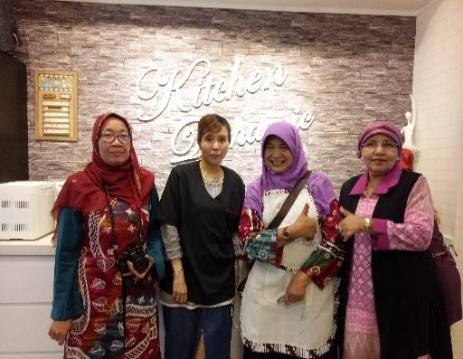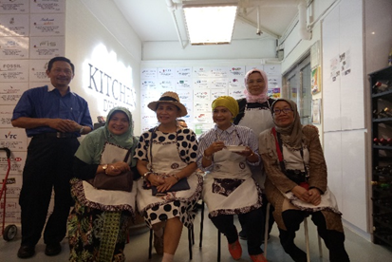
Gambar 2. Koordinasi TIM LPPM UNY dengan Ibu Konjen RI Hong Kong

- Persiapan oleh TIM Konjen RI di Hong Kong
Pelaksanaan program diawali dengan menyebarkan informasi bagi buruh migran melalui media sosial dan sekaligus sebagai sarana pendaftaran. Waktu pendaftaran dibatasi oleh waktu sekitar seminggu, karena target yang ditentukan oleh TIM PPM UNY 200 orang. Informasi yang disampaikan kepada peserta dapat dilihat dalam brosur berikut:
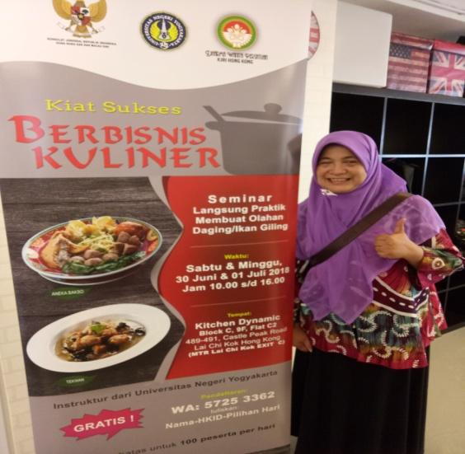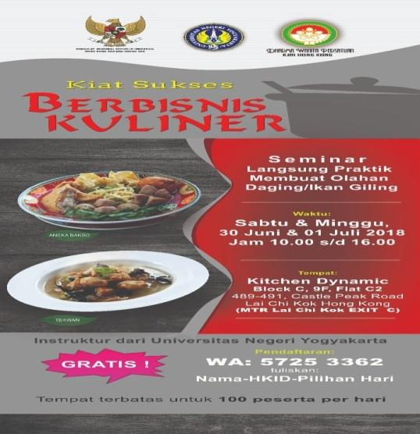
Gambar 3. Informasi via Media Sosial untuk Mencari Peserta Pelatihan

Informasi penawaran pelatihan mendapat respon yang luar biasa karena dalam waktu tiga hari kuota peserta sudah terpenuhi. Sebagian peserta menyatakan bahwa banyak teman yang belum mendapatkan kesempatan untuk bisa bergabung dalam pelatihan pada progam tersebut. Hal ini disampaikan oleh TIM Konjen RI Hong Kong, sehingga pihak Konjen RI sangat berharap dapat dilakukan pelatihan-pelatihan secara berkelanjutan.
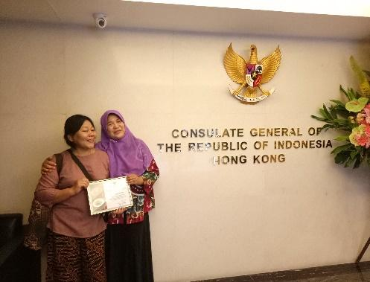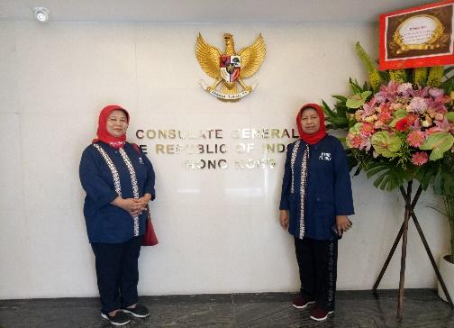
Gambar 4. Tim UNY dan Seketrariat Konjen RI Hong Kong

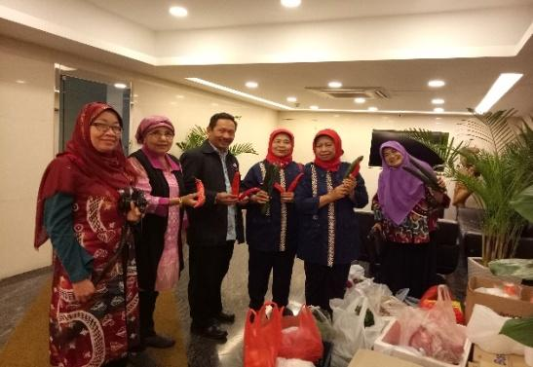
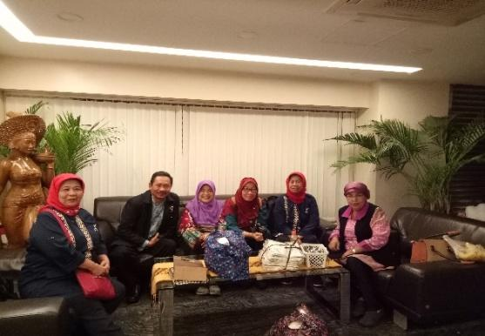
Gambar 5. Persiapan dan Koordinasi TIM LPPM UNY
- Pelaksanaan Pelatihan
Peningkatan kapasitas pengetahuan dan keterampilan BMI dilakukan melalui pelatihan yang diselenggarakan pada tanggal 30 Juni 2019 dan 1 Juli 2019 yang bertempat di Kichen Dinamic, Block C, 9F, Fiat C2 489-491, Castie Peak Road LaiChi Kok Hong Kong. Jumlah buruh migran yang terdaftar dalam kegiatan ini sebanyak 200 peserta.
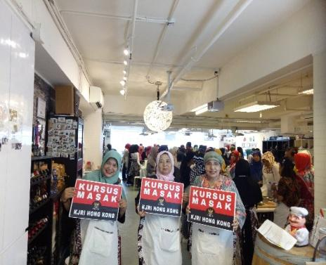
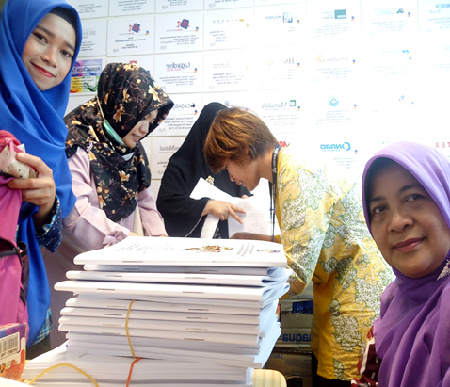
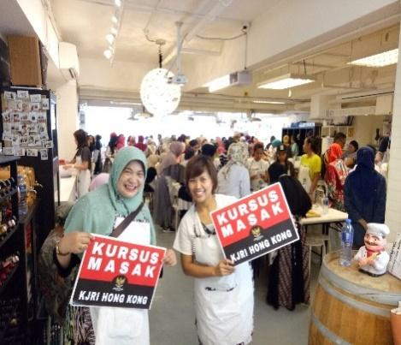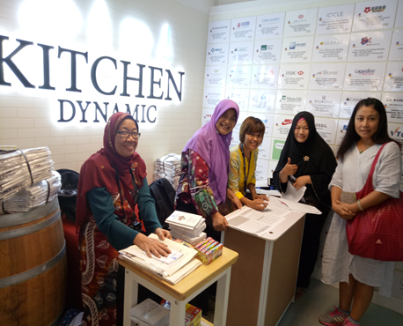

Gambar 6. Pedaftaran Peserta Pelatihan

- Profil Peserta Pelatihan
Peserta pelatihan sebagian besar adalah perempuan dengan status menikah dan belum menikah. Sebagian besar peserta pendidikan SMP ke atas. Lama kerja antara 1-8 tahun, nilai rata-rata 4 tahun. Motivasi bekerja di Hong Kong antara motivasi ekonomi, motif keluarga, dan tidak ada pilihan untuk terus bekerja di Hong Kong.

- Metode Kegiatan PPM
Pelaksanaan pelatihan strategi untuk para tenaga kerja ini dilaksanakan dengan menggunakan metode ceramah, kerja kelompok, dan penugasan (action plan) serta praktik.
  - Metode Pelatihan
No | Sesi | Materi | Jam
1 | Perkenalan | Perkenalan diri dengan permainan: Ice Breaking | 1
2 | Ceramah dan Dialog: | - Pribadi yang resilien  - Faktor pembetuk pribadi yang resilien | 1
3 | Dialog dan Penugasan: | - Siapa Saya?  - Kompetensi yang harus seorang pengusaha  - Kreativitas dalam usaha | 1
4 | Ceramah dan Diskusi Kelompok | - Strategi membuat bisnis  - Identifikasi strategi merancang bisnis  - Presentasi Kelompok | 1
5 | Praktik Kelompok | Praktik keterampilan dalam kelompok untuk mengembangakn kemampuan berkerjasama dalam membuat produk yang layak dijual. | 4
8 | Tugas Mandiri | - Action Plan untuk menjadi pribadi yang resilien  - Action Plan untuk membuat rencana bisnis yang kreatif dan inovatif | 2
9 | Sharing Action Plan | - Presentasi Action Plan  - Saran Perbaikan | 2
12 | Pemantauan Action Plan | Monitoring Action Plan Peserta  ke masing-masing. Evaluasi Action Plan | 4
 | Jumlah |  | 18

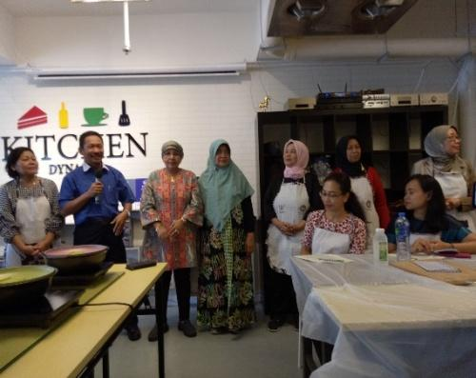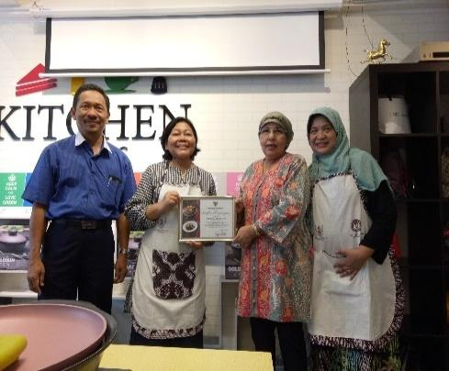
Gambar 7. Sambutan Ketua LPPM UNY dan Ceramah oleh Prof.Dr. Nahiyah

  - Ceramah dilakukan oleh para Tim UNY untuk memberikan penguatan ilmu dalam pengembangan usaha dan penguatan karakter bagi para buruh migran.

Tabel 3. Materi Pelatihan bagi Buruh Migran Indonesia di Hong Kong
MATERI | NARA SUMBER
Motivasi berwirausaha | Dr. Suyanto, M,Si
Kreativitas Dalam Berwirausaha | Prof. Dr. Siti Irine Astuti D., M.Si
Merancang Pengembangan Usaha | Prof. Dr. Nahiyah Jaidi Faraz, M.Pd
Praktek pengolahan membuat Hidangan sepinggan: Bakso Sapi dan tekwan | Dr. Marwanti, M.Pd  Dr. Kokom Komariah, M.Pd
Evaluasi kegiatan | Dr. Mami Hajaroh, M.Pd
  - Kerja kelompok
Pelatihan dibagi menjadi dua angkatan. Angkatan I dilaksanakan tanggal 30 Juni 2018 diikuti oleh 100 orang. Angkatan II yang diselenggarakan tanggal 1 Juni 2018 diikuti 100 orang. Untuk praktik setiap angkatan yang berjumlah 100 orang. Setiap kelompok terdiri 11 orang yang bertugas untuk memasak.
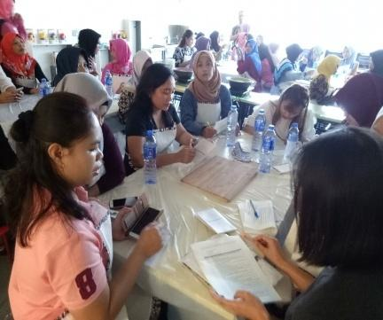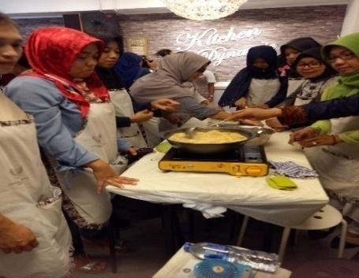
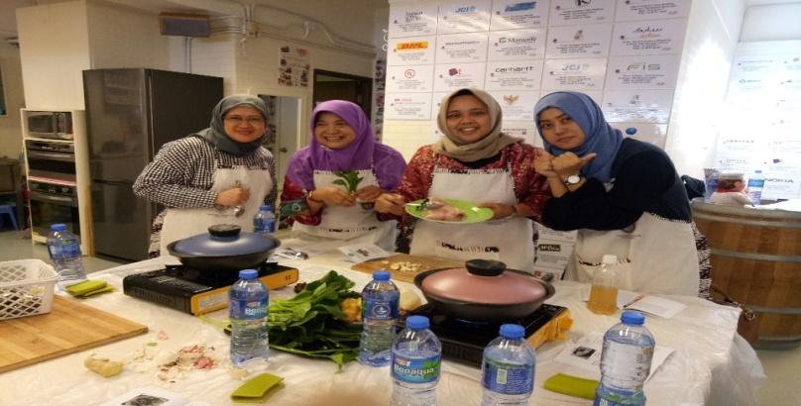
Gambar 8. Kegiatan Kerja Kelompok Memasak Ibu Dharma Wanita
Konjen RI Hong Kong
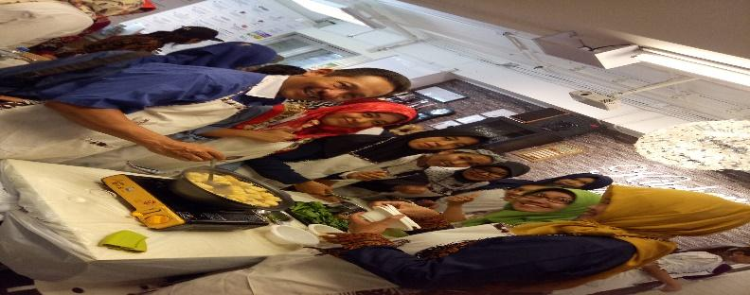
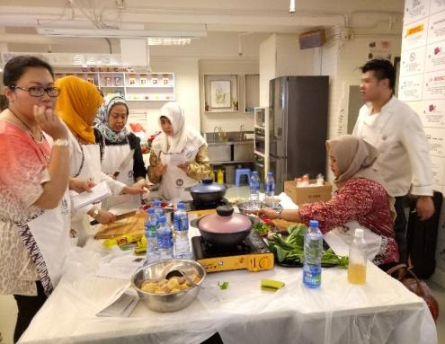

Gambar 9. Kegiatan Kelompok BMI Hong Kong

  - Penugasan
Setiap kelompok bertugas untuk membagi anggotanya untuk mengambil peran dalam proses memasak sambal dengan proses penyajian untuk dinilai oleh Tim Pelatih.
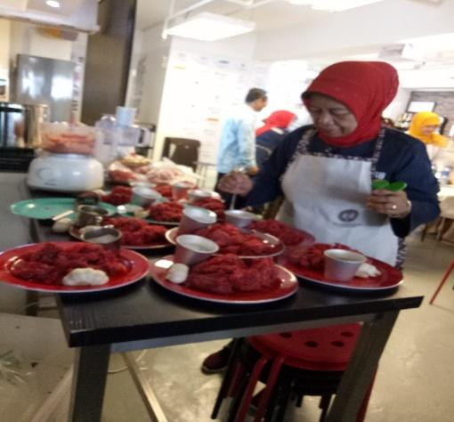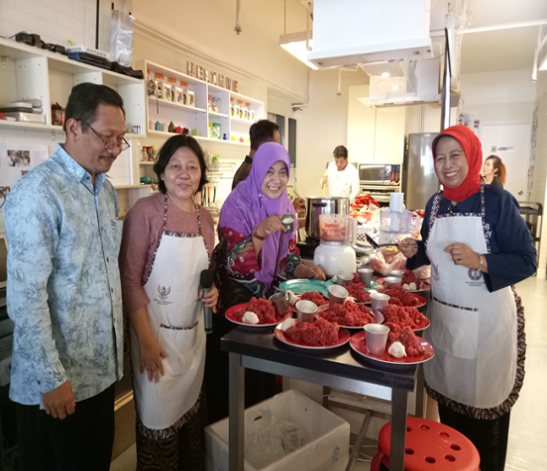
Gambar 10. Pembagian Bahan untuk Setiap Kelompok
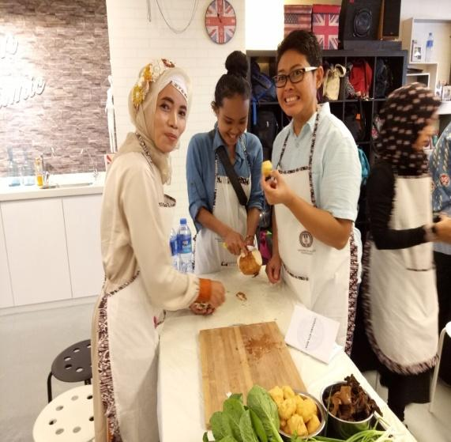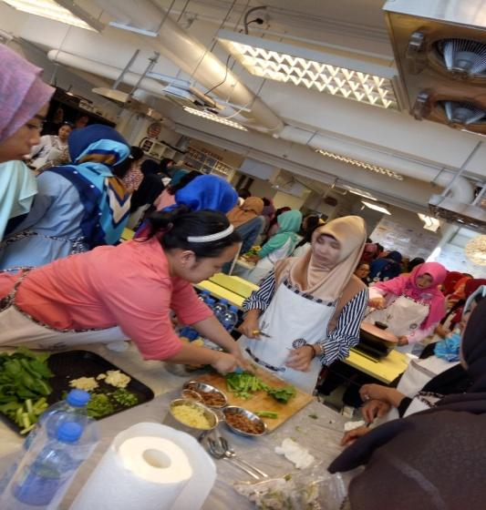
Gambar 11. PesertB bekerja di Kelompok sesuai dengan Tugas

  - Praktik
Setiap kelompok harus mampu mempraktikan dan menyelesaikan seluruh proses memasak dengan cara yang benar dan waktu yang terbatas.
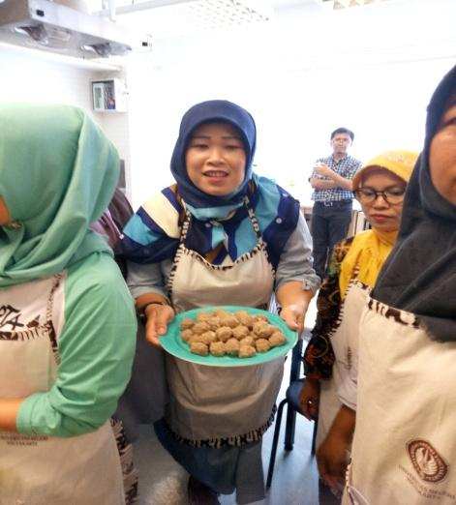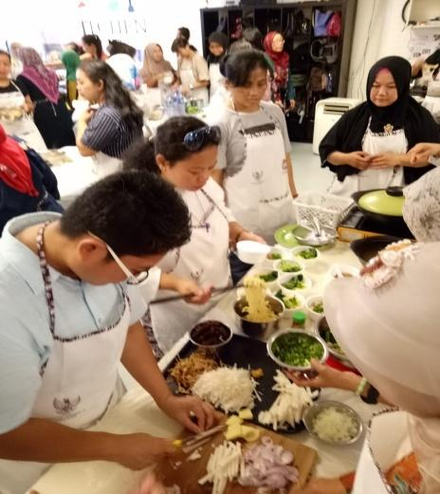
Gambar 12. Peserta Bekerja Praktik dengan Semangat

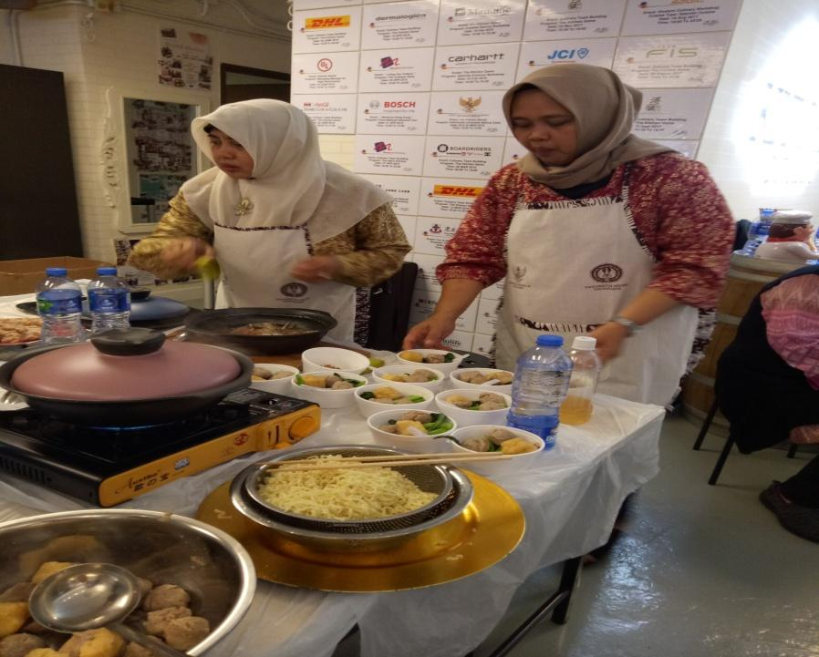
Gambar 13. Hasil kerja kelompok

BAB IV
HASIL PELAKSANAAN PPM

Pada bab ini dipaparkan hasil analisis terhadap profil BMI peserta PPM dan hasil pelatihan PPM. Fokus pada aspek tersebut dimaksudkan agar dapat memberikan informasi yang cukup tentang dinamika pelatihan BMI di Hong Kong yang membutuhkan koordinasi yang efektif antara TIM PPM UNY dan TIM Konjen RI.

- Deskripsi Usia BMI di Hong Kong
USIA
KODE | USIA | F | %
1 | 25-30 | 20 | 14%
2 | 31-36 | 46 | 31%
3 | 37-42 | 52 | 35%
4 | 43-48 | 23 | 16%
5 | ≥49 | 6 | 4%
JUMLAH |  | 147 | 100%
MAX |  | 51
MIN |  | 24
RATA-RATA |  | 37

Berdasarkan hasil pengumpulan data dari 150 BMI yang bekerja di Hong Kong diperoleh bahwa usia para BMI didominasi usia 37-42 tahun dan kedua usia antara 31-36 tahun, artinya bahwa para BMI yang bekerja di Hong Kong tidak ada yang dibawah umur. Melihat kondisi usia para BMI di atas usia 30 tahun, dianggap cukup matang dari segi usia dan produktif dalam bekerja. Untuk usia BMI yang paling muda berusia 24 tahun dan usia paling tua pada usia 51 tahun, rata-rata usia BMI yang bekerja di Hong Kong berusia 37 tahun. Dari segi hukum yang berlaku, bahwa usia tersebut sesuai dan tidak menyalahi prosedur undang-undang RI No. 13 tahun 2003 tentang ketenagakerjaan. Pada bab I pasal 1 ketentuan umum, tenaga kerja harus berusia diatas 18 tahun keatas.

- Deskripsi Status Perkawinan Para BMI di Hong Kong
STATUS PERKAWINAN
Kode | Status Perkawinan | F | %
1 | BELUM KAWIN | 29 | 23.77%
2 | KAWIN | 88 | 72.13%
3 | JANDA CERAI | 1 | 0.82%
4 | JANDA MATI | 4 | 3.28%
Jumlah |  | 122 | 100%

Jika melihat status perkawinan para BMI yang bekerja di Hong Kong, sebagian besar berstatus kawin yaitu sebanyak 71.13%. Hal ini menjelaskan bahwa sebagian besar pejuang devisa Indonesia adalah seorang istri dan ibu. Bertanggung Jawab dalam memenuhi kebutuhan keluarga. Sebagai tulang punggung bagi keluarga, para BMI ini tentunya tidak jarang mendapat tekanan baik dari keluarga maupun dari majikan. Dari keluarga misalnya, sebagai istri, ibu, dan sekaligus tulang punggung berat mengemban hidup. Belum lagi berat meninggalkan keluarga dan buah hati, serta diterimanya pemberitaan bahwa pasanganya melakukan perselingkuhan dan sebagainya. Tekanan yang pelik ini mempengaruhi kinerja para BMI yang bekerja di Hong Kong. Kebanyakan BMI yang berstatus kawin ini, tentunya memiliki tantangan tersendiri dibandingkan BMI yang masih single. Tanggungan hidup di rumah majikan dan tanggungan sebagai tulang punggung bagi keluarga di kampung, mempengaruhi psikologi para BMI dalam bekerja. Tidak jarang, para BMI kerap kali melakukan kesalahan dalam bekerja sehingga mendapat sanksi dari majikan.

- Deskripsi Pendidikan Terakhir yang Ditamatkan para BMI di Hong Kong
Kode | Pendidikan Terakhir | F | %
1 | Tidak Sekolah/BLM TAMAT SD | 7 | 4.67%
2 | SD/MI/Sederajat | 9 | 6.00%
3 | SMP/MTs/Sederajat | 60 | 40.00%
4 | SMA/MA | 43 | 28.67%
5 | SMK | 17 | 11.33%
6 | Diploma I | 7 | 4.67%
7 | DIPLOMA II | 1 | 0.67%
8 | S1 | 6 | 4.00%
Jumlah |  | 150 | 100.00%

Sama halnya dengan pendidikan yang ditamatkan para BMI yang bekerja di Hong Kong, sebagian besar berpendidikan SMP sebanyak 40.00% dan SMA
sebanyak 28.67%. hal ini menegaskan bahwa kebanyakan pekerjaan para BMI tentunya tidak jauh dari pendidikan yang ditamatkan. Semakin tinggi pendidikan maka semakin berpeluang mendapatkan pekerjaan yang layak, dengan bermodal pendidikan seadanya dan dibarengi nekat maka pekerjaan apapun akan diterima dan dilakoni. Seperti yang akan dijelaskan diberikut ini.

D. Deskirpsi Pekerjaan para BMI di Hong Kong
PEKERJAAN BMI DI HONG KONG
KODE | PEKERJAAN | F | %
1 | SWASTA | 1 | 1%
2 | BABY SITTER | 8 | 6%
3 | PRT | 72 | 50%
4 | BMI | 56 | 39%
5 | IRT | 8 | 6%
JUMLAH |  | 145 | 100%

Berdasarkan data tingkat pendidikan yang ditamatkan para BMI, tidak heran bahwa pekerjaan yang sesuai dengan standar pendidikan para BMI yaitu sebagai PRT/Asisten Rumah Tangga sebesar 50%. Jadi dapat disimpulkan bahwa semakin tinggi tingkat pendidikan para BMI maka semakin baik pekerjaan yang akan mereka peroleh. Meski dalam UU RI No. 13 tahun 2003 tentang ketenagakerjaan, bab VI, pasal 32 disebutkan bahwa penempatan tenaga kerja dilaksanakan berdasarkan asas terbuka, bebas, obyektif, serta adil dan setara tanpa diskriminasi. Namun kenyataan yang sering terjadi berulang-ulang, jenjang pendidikan menjadi prioritas dalam menentukan apa dan dimana tempat seseorang bekerja.

- Deskripsi Lama Tinggal Para BMI di Hong Kong
LAMA TINGGAL DI HONG KONG
KODE | LAMA | F | %
1 | ˂1 TAHUN | 6 | 4%
2 | 1-5 TAHUN | 51 | 36%
3 | 6-11 TAHUN | 53 | 38%
4 | 12-17 TAHUN | 27 | 19%
5 | ≥18 TAHUN | 3 | 2%
JUMLAH |  | 140 | 100%
MAX |  | 20 TAHUN
MIN |  | 5 BULAN
RATA-RATA |  | 7 TAHUN

Berbicara dengan lama bekerja para BMI yang tiggal di Hong Kong, dijelaskan oleh gambar diatas bahwa sebagian besar lama bekerja para BMI di Hong Kong rata-rata antara 6-11 tahun, kedua antara 1-5 tahun, ketiga antara 12-17 tahun. Paling lama BMI bekerja di Hong Kong adalah diatas 18 tahun, menurut data yang diperoleh lama BMI bekerja di Hong Kong paling lama 20 tahun dan paling singkat 5 bulan, untuk rata-rata lama bekerja BMI di Hong Kong adalah 7 tahun. Hal ini menunjukkan bahwa para BMI yang bekerja di Hong Kong merasa betah dan nyaman akan pekerjaanya sebagai buruh/pembantu rumah tangga. Namun, tidak dipungkiri juga bahwa lamanya BMI bekerja di Hong Kong bisa jadi karena memang tidak ada pilihan selain tetap tinggal dan menggeluti pekerjaan sebagai BMI. Dengan harapan pundi-pundi penghasilan tetap stabil dan tetap dapat mengirim kepada keluarga di kampung.

- Deskripsi Daerah Asal Para Buruh BMI yang Bekerja di Hong Kong
DAERAH ASAL
Kode | NAMA DAERAH | F | %
1 | SUMATERA UTARA | 1 | 0.70%
2 | SUMATERA SELATAN | 1 | 0.70%
3 | LAMPUNG | 4 | 2.82%
4 | JAKARTA | 4 | 2.82%
5 | JAWA BARAT | 9 | 6.34%
6 | JAWA TENGAH | 45 | 31.69%
7 | YOGYAKARTA | 4 | 2.82%
8 | JAWA TIMUR | 73 | 51.41%
9 | SULAWESI TENGAH | 0 | 0.00%
10 | SULAWESI SELATAN | 1 | 0.70%
Jumlah |  | 142 | 100.00%

Dari asal daerah para BMI yang bekerja di Hong Kong, sesuai dengan data yang diperoleh menunjukkan bahwa para BMI yang bekerja di Hong Kong kebanyakan berasal dari daerah Jawa Timur (Kediri, Banyuwangi, Blitar, Ponorogo, Tulungagung, Magetan, Jember, Malang, Pacitan, Nganjuk, Jombang) dan daerah kedua terbanyak adalah Jawa Tengah (Purwodadi, Kendal, Cilacap, Solo, Pati, Banyumas, Sragen). Melihat asal daerah BMI yang lebih didominasi Jawa Timur dan Jawa Tengah, menjelaskan juga bahwa penduduk kedua daerah tersebut masih mengandalkan pendapatan daerah dari BMI yang bekerja di negara tetangga.

- Deskripsi Resiliensi Personal Para BMI Yang Bekerja di Hong Kong
Bagi tenaga kerja memiliki resiliensi yang sangat kuat sangat penting dalam membantu dirinya yang mengalami peristiwa yang tidak menyenangkan untuk tetap bersemangat kembali dalam menghadapi masalah hidupnya. Tenaga kerja yang tidak resilien maka akan berdampak tidak baik dalam membangun suasana dan semangat dalam bekerja. Resiliensi personal (individu) sebagaimana diuraikan oleh Reivich dan Shatte (1999) menyatakan bahwa resiliensi mencakup 7 kemampuan, yaitu: regulasi emosi, kontrol impuls, empati, optimisme, analisis kausal, self-efficacy, dan reaching out. Ketujuh kemampuan tersebut disebut juga sebagai 7 faktor resiliensi. Berdasarkan faktor-faktor tersebut disusun suatu inventory yang disebut sebagai Resilience Quotient Test. Berikut adalah pemaparan masing-masing faktor yang tercakup dalam resiliensi:

Jika dilihat dari hasil yang digambarkan pada diagram diatas menunjukkan bahwa para BMI yang bekerja di Hong Kong memiliki resiliensi personal pada taraf sedang. Artinya para BMI di Hong Kong masih belum memiliki resiliensi personal yang cukup kuat dalam menghadapi persoalan kehidupan yang dialami selama bekerja di Hong Kong.

- Materi Penguatan Konsep Diri , Resiliensi dan Jiwa Kewirausahaan
Materi penguatan konsep diri memberikan penguatan pada para BMI lebih percaya diri dan memiliki kemampuan yang bersifat praktis. BMI semangat dalam merespon dialog dengan para peserta dan pendamping pelatihan membuat suasana lebih rileks dalam belajar. Sambutan Ketua LPPM UNY menguatkan motivasi BMI untuk terus belajar dan sebagian BMI ingin meninggalkan Hong Kong, dan sebagian besar masih bertahan untuk menguatkan eksistensi diri.

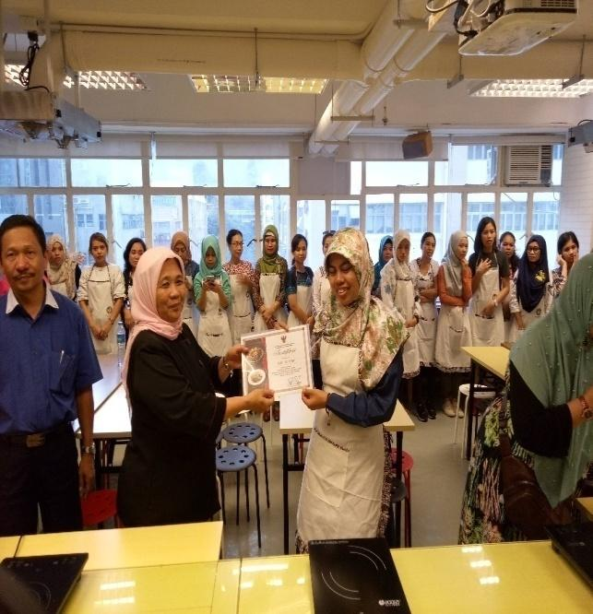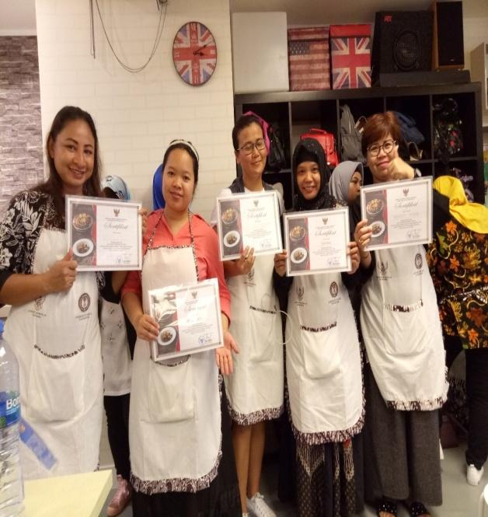
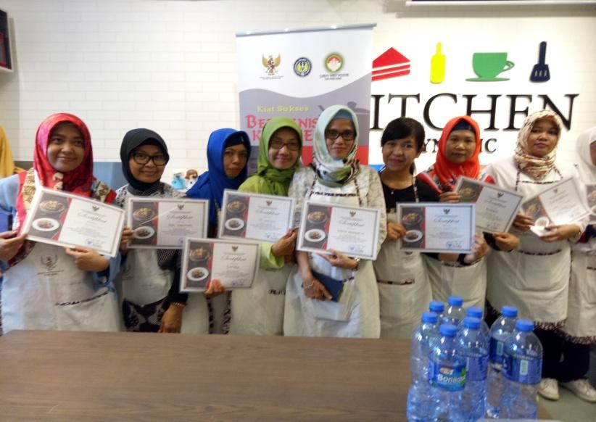
Gambar 14. Pemberiaan Sertifikat untuk BMI Menambah Rasa Percaya Diri
- Materi Pelatihan Memasak
Materi-materi disampaikan pada hari pertama dan kemudian diulang pada hari kedua. Hal ini dilakukan dengan harapan sebanyak-banyaknya dapat menampung animo peserta untuk kegiatan memasak. Tahap pelaksanaan, tim melakukan pelatihan yang dibagi dalam 2 gelombang, masing-masing 100 orang. Materi yang umum diberikan secara klasikal, dan materi praktek dibagi 11 kelompok, dan disediakan seperangkat peralatan dan bahan. Setiap masing-masing kelompok membuat hidangan 11 porsi bakso dan 11 porsi tekwan.
Program ini tambah semarak, dengan dukungan dari Duta Besar RRC dan Mongolia, Konjen RI di Hong Kong dan sekaligus memberi dukungan secara langsung kepada peserta. Demikian juga dukungan dari keluarga besar KJRI Hong Kong yaitu karyawan, dan Dharma Wanita.

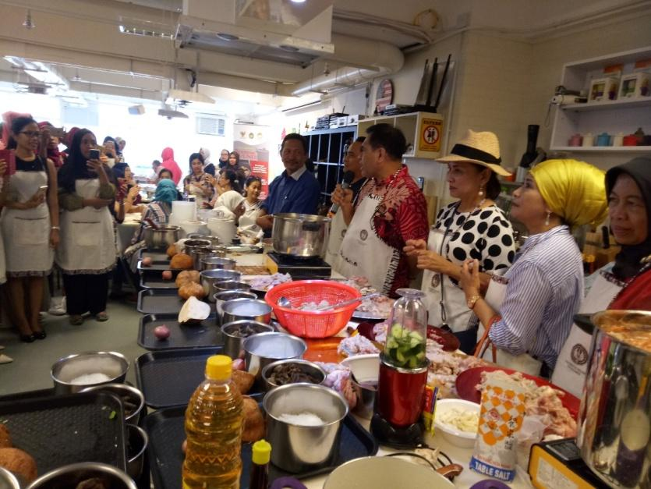
Gambar 5. Duta Besar RRC dan Mongolia sedang Memberi Sambutan dan Motivasi kepada para Pekerja Migran Indonesia

- Evaluasi Pelaksanaan Pelatihan
Evaluasi dilaksanakan, selama proses dan akhir kegiatan. Selama proses kegiatan dapat dilihat antusiasme peserta yang luar biasa, mereka datang dari tempat yang jauh, bahkan dari luar pulau Hong Kong, yang memakan 2 jam perjalanan. Proses pelatihan diikuti secara tuntas, mulai dari tahap persiapan sampai evaluasi.
Tabel 4. Kriteria Evaluasi Pelatihan
No | Komponen | Indikator | Kriteria Keberhasilan | Teknik Pengumpulan Data
1. | Kognitif | Peserta pelatihan menguasai materi | 70 % materi dikuasai peserta | Pre test dan post test
2. | Afektif | Penerimaan dan respons peserta dalam pelatihan | - Tingkat partisipasi peserta minimal 90 % peserta aktif  - Antusiasme dan semangat peserta dalam permainan  - Peserta senang melakukan sharing pendapat/ ide-ide | Observasi dan Angket
3. | Rencana  Tindakan  (individual dan sekolah) | Peserta memiliki rencana tindakan pasca pelatihan | - Kreativitas dalam menuangkan ide dalam karya/action plan  - Mengambil keputusan berdasarkan analisis yang telah dilakukan. | Analisis isi terhadap dua action plan.

Hasil evaluasi yang dilakukan terhadap 200 orang peserta kegiatan dengan skala 1 sampai 5 dapat disajikan sebagai berikut.
Tabel 4. Evaluasi terhadap Pelaksanaan Pelatihan
No | Pertanyaan | Rerata | Kriteria
1. | Materi yang diberikan dibutuhkan oleh peserta. | 4,66 | Sangat baik
2, | Pencapaian sasaran program | 4, 57 | Sangat baik
3. | Efisiensi penggunaan waktu | 4,58 | Sangat baik
4. | Metode kursus yang digunakan | 4,56 | Sangat baik
5. | Kemampuan instruktur dalam membawakan materi | 4,70 | Sangat baik
6. | Partisipasi peserta dalam pelatihan | 4,58 | Sangat baik
7. | Materi pelatihan bisa diaplikasikan untuk wirausaha. | 4,76 | Sangat baik
8 | Sarana pelatihan memadai (ruangan, media, alat praktek dsb) | 4,60 | Sangat baik
9. | Dukungan pelayanan staf | 4,72 | Sangat baik
10. | Kemanfaatan pelatihan bagi peserta | 4,75 | Sangat baik
 | Rerata | 4,65 | Sangat baik

Hasil penilaian menunjukkan materi yang diberikan dibutuhkan oleh peserta (skor 4,66). Hasil ini diperkuat oleh tanggapan peserta sebagai berikut:
  - Aspek Materi Pelatihan
- Menjadi bekal ketika pulang ke Indonesia
- Menambah pengetahuan cara memasak
- Sarana belajar bersama tentang kuliner
- Sangat bermanfaat bekal sebagai Pekerja Migran
- Menjadi dipraktekan setelah pulang dari Hong Kong.
- Menambah m wawasan baru
- Mempunyai gambaran bekal wirausaha setelah pulang ke Indonesia
  - Aspek pengajar /pelatih
- Sangat berkualitas pengajarnya hebat.
- Sangat memuaskan
- Sangat membantu buruh migran.
- Menambah kreativitas keberhasilan hidup di kemudian hari.
- Puas dengan dengan kegiatan pelatihan yang dilaksanakan
- Skill bertambah
- Penyampaian materi bagus
- Acara /kegiatan seperti ini mohon sering dilaksanakan.
- Sarana dan prasarana sangat memadai.

Secara umum semua peserta sangat berterima kasih dengan diadakanya kegiatan seperti ini, karena kegiatan yang berupa peningkatan kemampuan sangat sulit dilaksanakan. Hari libur yang mereka punyai, setiap hari sabtu atau minggu biasanya hanya diisi dengan kumpul-kumpul bersama di Victoria Park, tanpa kegiatan yang berarti.
Hal lain yang menjadi catatan adalah mereka merasa diakui dan diperhatikan baik oleh Universitas Negeri Yogyakarta maupun pemerintah, sehingga banyak peserta yang kemudian berpikir untuk tidak memperpanjang kontraknya sebagai buruh migran, dan segera kembali ke kampung halamanya untuk menata kehidupan.

BAB V
KESIMPULAN

Kegiatan Pengabdian Masyarakat kerjasama antara LPPM UNY dan Konjen Republik Indonesia di Hongkong dapat berjalan dengan lancar sesuai dengan agenda dan tujuan yang sudah disepakati bersama. Pelatihan yang diikuti oleh 200 Buruh Migran Indonesia (BMI) menyimpulkan bahwa sebagian besar BMI sangat membutuhkan pengetahuan yang dapat meningkatkan soft-skill agar mereka menjadi pribadi yang resilien dan mampu untuk mengembangkan usaha mandiri. Hal ini terbukti bahwa sebagian besar BMI memiliki resiliensi yang tergolong cukup, tetapi belum punya keinginan yang kuat untuk kembali bekerja di Indonesia untuk berwirausaha. Oleh karena, sebagian besar BMI masih membutuhkan pengetahuan kewirausahaan agar BMI memiliki jiwa entrepreneur yang menjadi bekal untuk usaha mandiri. Para BMI masih membutuhkan kemampuan untuk dapat membuat business-plan yang kreatif dan inovatif.

DAFTAR PUSTAKA

Dwiningrum, S. I. A (2017a). Developing school resilience for disaster mitigation: A confirmatory factor analysis”. Disaster Prevention and Management: An International Journal, 26(4), 437-451.
Dwiningrum, S. I. A. (2017b, November 7-9). Role of high school on building academic resilience: Comparative study in high school student in Indonesia and Japan. Makalah dipresentasikan pada3rd International Conference on Education. Mudzaffar Hotel, Ayer Keroh, Malaka, Malaysia.
Dwiningrum, S. I. A (2011). Desentralisasi dan partisipasi masyarakat dalam pendidikan. Yogyakarta: Pustaka Pelajar
Everall, R. (2006). Creating a fFuture: A study of resilience in suicidal female adolescent. Journal of Counseling & Development, 84, 461-470.
Henderson, N. (2003). Resiliency in schools. California: Corwin Press. Inc.
Kleden, P. B. (2002). Dialog antaragama dalam terang filsafat proses Alfred North Whitehead. Maumere: Ledalero.
Reivich, K., & Shatte, A. (1999). The resiliency factor: 7 essential skills for overcoming life’s inevitable.
Reivich, K., & Shatte, A. (2002). The resilience factor. New York: Broadway Books.
Shiwaku, K., Ueda, Y., Oikawa, Y., & Shaw, R. (2016). School disaster resilience assessment in the affected areas of 2011 East Japan earthquake and tsunami. Natural Hazards, 82(1), 333–365. doi: 10.1007/s11069-016-2204-5.
Slavin, R. E. (1994). Educational psychology (3rd ed.). Englewood Cliffs, New Jersey: Prentice-Hall Inc.
Sudaryono. (2006). Pendidikan pasca gempa. Makalah Pelatihan Managemen Pendidikan Dasar, Diknas DIY.
Sudaryono. (2007). Resiliensi dan locus of control guru dan staf sekolah pasca gempa. Jurnal Kependidikan, Mei 2007.
Sudarminta. (1991). Filsafat proses, sebuah pengantar sistematik filsafat Alfred North Whitehead. Yogyakarta: Kanisius.
Whitehead, A. N. (2009). Filsafat proses, proses dan realitas dalam kajian kosmologi. Kreasi Wacana.
Zimmerer, N. M. S. (2009). Kewirausahaan dan manajemen usaha kecil. Jakarta: Salemba Empat.

ANGGARAN

DANA LPPM UNY | Jumlah
Tiket Pesawat Indonesia-Hongkong Tim UNY 5 x Rp.8.800.000,- | Rp. 44.000.000,00
Uang harian 3 hari x 5 orang x Rp. 3.650.000,- | Rp. 54.750.000,00
Buku masak dan Afron 200 exp. | Rp. 7.500.000.00
Total | Rp. 106.250.000,00
DANA KONJEN RI HONGKONG
Akomodasi Hotel 4 hari x 3 kmrx Rp 250.000,00 | Rp. 24.000.000,00
Sewa dapur 2 hari x 100 orang x Rp. 250.000,00 | Rp. 50.000.000,00
Bahan untuk praktik masak : daging , sayur, bakmi dll : 2 x 100x Rp.100.000,00 | Rp. 20.000.000,00
Konsumsi BMI = 2 hari x 100 orang x Rp 60000,00 | Rp. 12.000.000,00
Total | Rp. 106.000.000,00

KATA PENGANTAR

Peguruan Tinggi mempunyai peran penting dalam membangun kualitas hidup masyarakat. Salah satu tugas penting dari Tri Dharma Perguruan Tinggi adalah pengabdian pada masyarakat. Bentuk kegiatan masyarakat dapat dilakukan melalui organisasi-organisasi kemahasiswaan, dalam bentuk bakti sosial, penyuluhan, pelatihan, pendampingan masyarakat atau hal lainnya.
Universitas Negeri Yogyakarta (UNY) telah banyak berperan dalam melakukan pengabdian masyarakat yang hasilnya diharapkan mampu untuk memperbaiki kehidupan masyarakat. Upaya UNY untuk berperan aktif dalam pengabdian masyarakat terus dilakukan dengan berbagi strategi. Hal ini sesuai dengan tujuan visi UNY yakni Menjadi universitas kependidikan unggul, kreatif, dan inovatif berlandaskan ketaqwaan, kemandirian dan kecendekiaan pada tahun 2025, maka kebijakan UNY terus mengembangkan berbagai program yang dapat menguatkan eksistensinya sebagai perguruan tinggi yang lebih dikenal di dunia.
Pengabdian pada masyarakat yang dilakukan kepada Pekerja Migran Indonesia (PMI) di Hongkong merupakan salah satu wujud kepedulian UNY yakni memberikan kontribusi pada perbaikan kualitas hidup warga Indonesia yang sedang berjuang di luar negeri. Bentuk pengabdian pada masyarakat bertujuan untuk memberikan pengetahuan kepada para PMI agar menjadi wirausaha yang kreatif dan produktif yang memiliki rasa percaya diri untuk membuka usaha mandiri. Bentuk pelatihan dirancang secara komprehensif yakni dengan memberikan AMT (achievement motivation training) dan materi praktik memasak.
Pada kesempatan ini LPPMP UNY mengucapkan kepada TIM UNY dan KJRI Hongkong yang sudah bekerjasama terselanggaranya program pengabdian masyarakat di Hongkong. Semoga hasil pelatihan dapat memotivasi jiwa pengusaha kepada para BMI di Indonesia.

Yogyakarta 20 Nopember 2019

Ketua LPPM UNY
Dr. Suyanta, M.Si

